大家一直都在学时间校验漏洞，但是很多师傅们并没有挖到过这个漏洞，很多师傅都认为app才存在时间校验漏洞，其实微信小程序也会存在这个漏洞，下面看这个简单的案例。

先看我目前的时间，时间为8.31 号

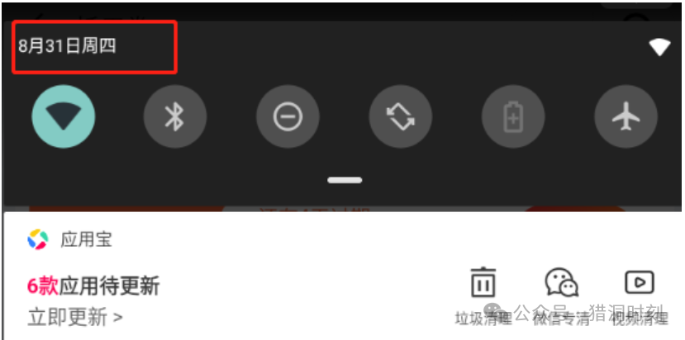

打开一个微信小程序，发现我有一个优惠券，还有4天就过期了。

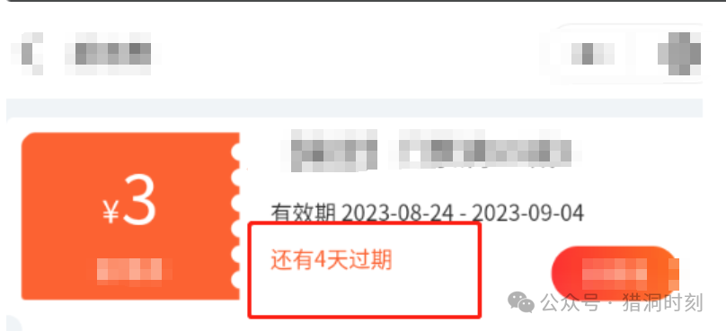

然后我直接修改手机模拟器的本地时间，修改为前两天。

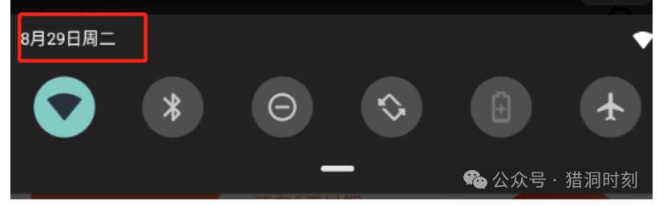

发现优惠券的过期时间更改了，使用的时间延长了。

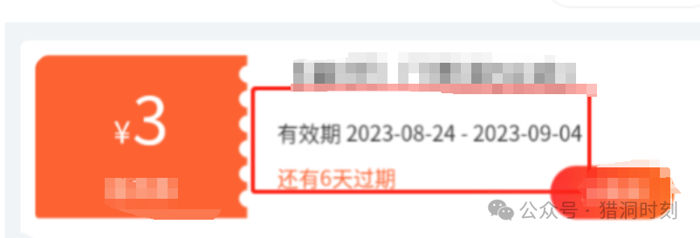

这种时间校验型漏洞，可以在优惠券，预约，还有已过期优惠券，已过期物品等方面都可以去使用，直接修改模拟器，或者真机的本地时间，就能进行漏洞测试。

提交到src平台，也成功通过。

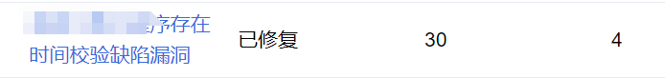

既然一个小程序存在该漏洞，基本上其他小程序也会存在时间校验漏洞，直接通杀刷起来~